[内蒙古师范大学于玲玲团队的论文被撤稿：文章问题重重，包括不限于操纵同行评审程序等](https://mp.weixin.qq.com/s?__biz=Mzk3NTEwMTE3OA==&mid=2247486552&idx=1&sn=86db58e8c51ac1d9d8ed31593d5e13fe)

[学术荟萃](javascript:void(0);)2025-05-04 06:11:00山东

**Part.1**



**论文简介**

**标题：Application of infrared image detection based on high-resolution image processing in motion recognition**

**日期：**2024年2月1日

**单位与作者：**内蒙古师范大学 Lingling Yu(通讯作者 音译 于玲玲)

**期刊：*Optical and Quantum Electronics***

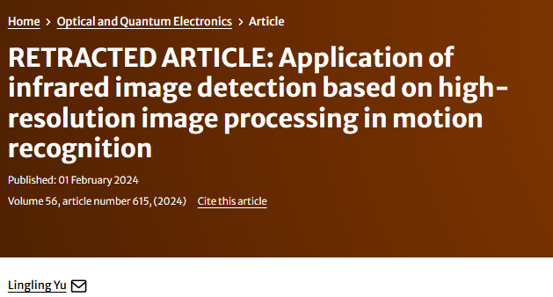

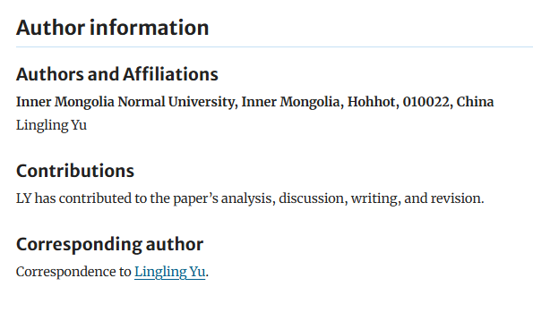

**Part.2**



**撤稿说明**

2024年9月16日撤稿：经出版商和主编同意，这篇文章被撤回。出版商进行的一项调查显示，所涉文章中存在一些问题和令人担忧的模式，包括但不限于操纵同行评审程序、不相关的参考文献或参考模式、使用非标准文本或超出范围的文本，以及试图有意义地损害出版程序。本次调查的结果导致人们对本研究的发现和提出的结论失去信心。作者Lingling Yu尚未回复有关此次撤稿的信件。

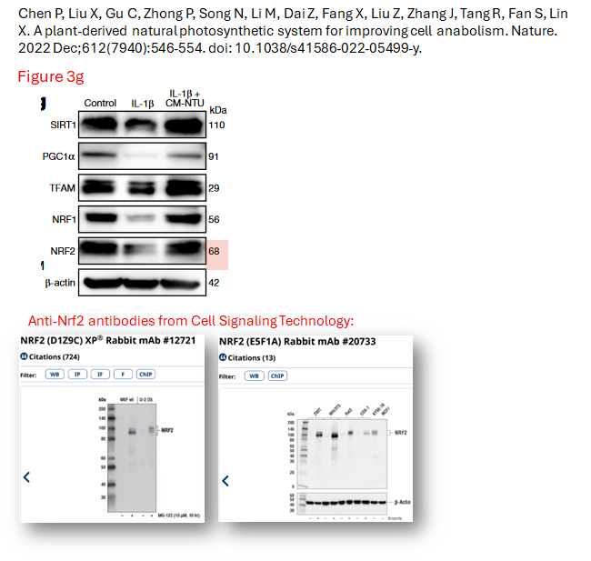

**基金支持：**

* 教育部协同育人项目资助：基于校企合作的高校传统体育保健课程在线学习建设研究》（项目编号：220606441145705）

**参考信息：**

https://link.springer.com/article/10.1007/s11082-023-06153-1